О деятельности Экоцентра «Югра собирает» в г. Ханты-Мансийске

С 27.09.2022 на территории города Ханты-Мансийска Региональным оператором по обращению с твёрдыми коммунальными отходами – АО «Югра-Экология», при содействии Администрации города Ханты-Мансийска, организован пункт приёма вторичного сырья «Экоцентр «Югра собирает».

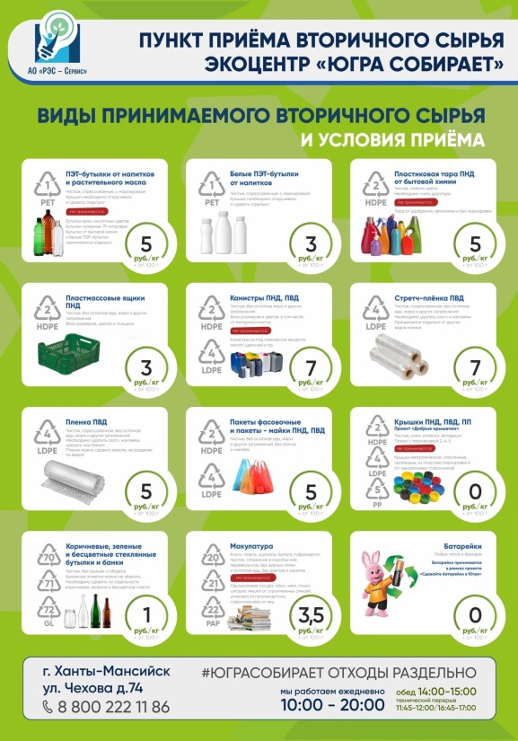

Экоцентр «Югра собирает» расположен в г. Ханты-Мансийске по адресу: ул. Чехова, д. 74.

В Экоцентре «Югра собирает» для дальнейшей переработки принимается множество различных фракций вторичного сырья, в том числе:

ПЭТ-отходы (пластиковая посуда, тара);

Макулатура (сухая, очищенная от посторонних отходов);

Стекло (в том числе битая стеклянная тара).

*Подробнее о раздельном сборе отходов и возможностях направления вторичного сырья на переработку Вы можете узнать из официальных страниц экоцентра «Югра собирает» и регионального оператора в сети Интернет:*

[*https://vk.com/eco4u2*](https://vk.com/eco4u2) *- официальная страница проекта экоцентр «Югра собирает в социальной сети «Вконтакте»;*

[*https://vk.com/yugraecology*](https://vk.com/yugraecology) *- официальная страница регионального оператора по обращению с твёрдыми коммунальными отходами – АО «Югра-Экология» в социальной сети «Вконтакте».*